Laboratorios, prácticas y simulaciones virtuales que aumentan la competividad, motivan y funcionan

PASO 1.

Acceder a Biblioteca | En primer lugar para que el usuario pueda realizar búsquedas avanzadas, este debe ingresar al enlace de “Biblioteca” el cual se encuentra en el menú superior de la plataforma como se muestra a continuación. 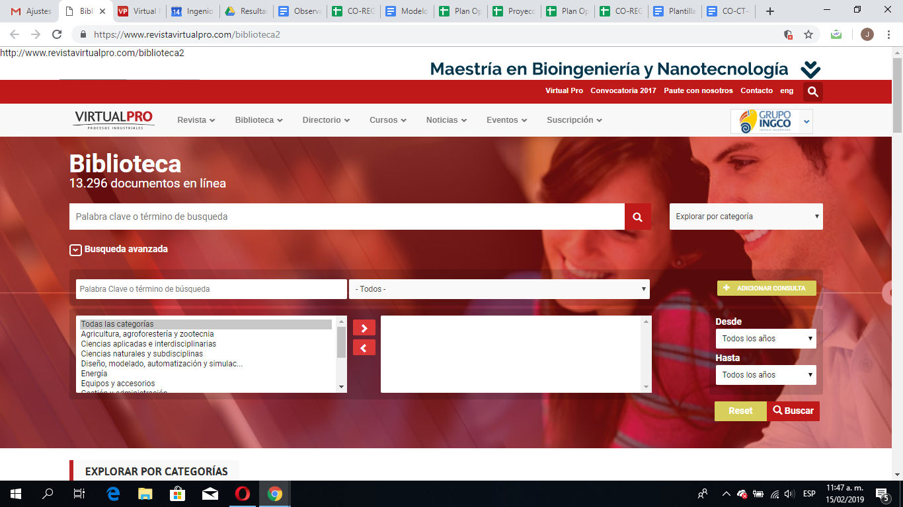
   | Enlace “Biblioteca”

PASO 2.

Seleccionar Búsqueda avanzada | Posterior al ingreso de la biblioteca, el usuario debe ubicar debajo de la caja de búsqueda la opción de “Busqueda Avanzada” en la cual se desplegaran una serie de opciones. 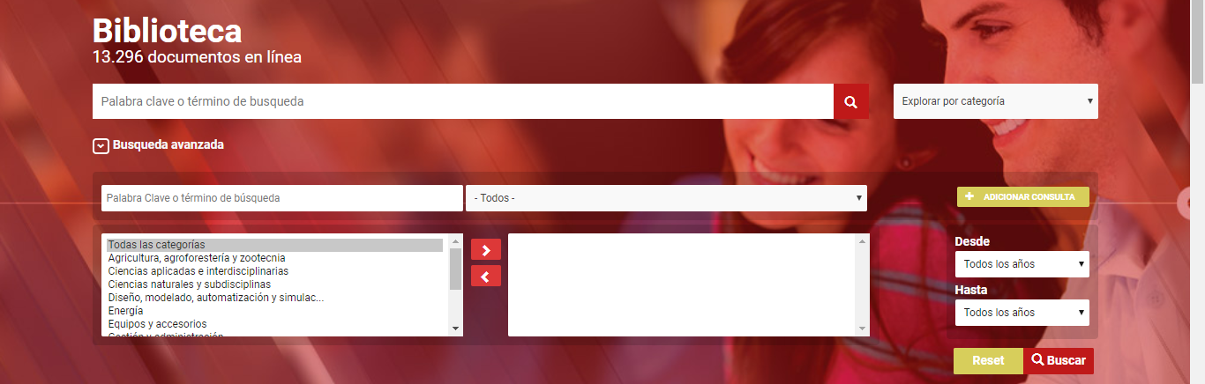
   | Opción Búsqueda avanzada

PASO 3.

Organizar la Búsqueda | Para organizar la búsqueda, el usuario tendrá tres opciones para elegir la acción que desea efectuar, entre las opciones se encontrarán Busqueda por “Palabra Clave”, “Título” y “Autor”. 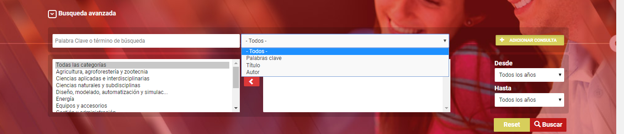
   | Seleccionar la organización de la búsqueda

Organizar la Búsqueda | Por otro lado el usuario podrá realizar la búsqueda avanzada a través de la selección de las categorías que se manejan en el repositorio digital, pudiendo combinar las diferentes categorías.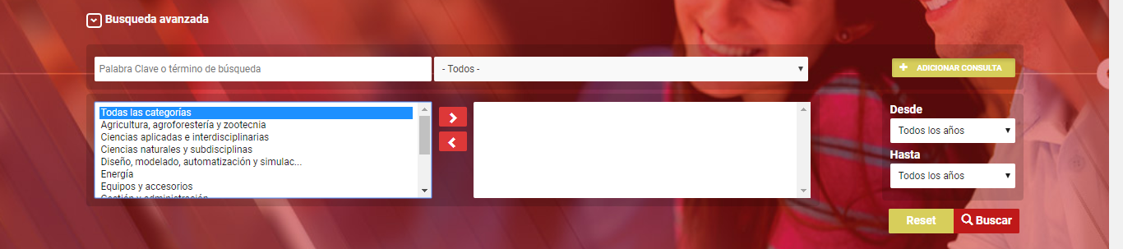
   | Seleccionar las categorías que van a interactuar

Organizar la búsqueda | El usuario también tendrá la opción de organizar su búsqueda a través de la selección de un rango de fechas. 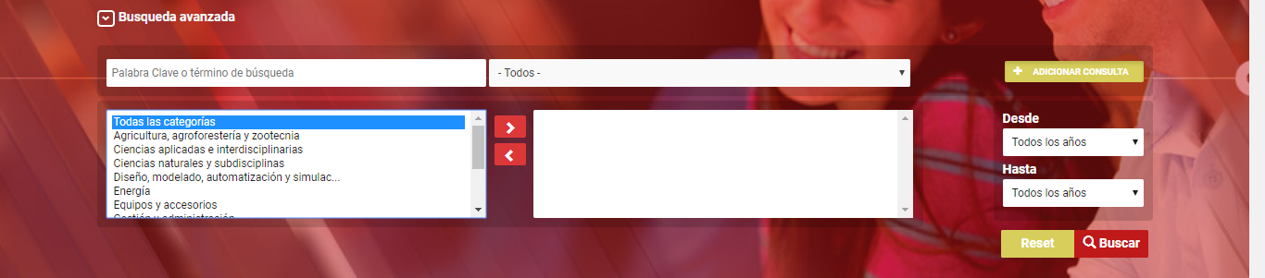
  Seleccionar las fechas de consulta

